Муниципальное бюджетное общеобразовательное учреждение «Лицей № 8»

Исследовательский проект
Моя родословная
для регионального конкурса
«Изучаем историю Ленинградской области по архивным документам»

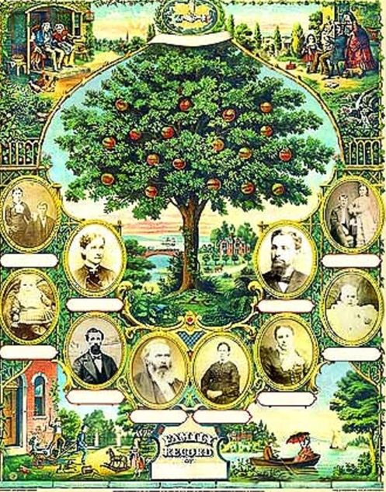
Выполнила:
Мерзликина Маргарита
ученица 9 «А» класса,
Руководитель:
Кочнева Татьяна Валерьевна
учитель географии.

Сосновый Бор
2023
Оглавление
Введение………………………………………....................................... | 3
Глава 1. Практическое описание проекта……………………………. | 4
1.1. Происхождение фамилий моей родословной……………….. | 4
1. 2. История линии рода Ходоновских…………………………… | 5
1.2.1. Шестое поколение………………………………………. | 5
1.2.2. Пятое поколение………………………………………… | 7
1.2.3. Четвертое поколение……………………………………. | 10
1.2.4. Третье поколение………………………………………… | 11
Заключение……………………………………………………………. | 12
Список источников и литературы…………………………………… | 13
Приложение 1…………………………………………...……..……..... | 14
Приложение 2…………………………………………...……..……..... | 15
Приложение 3…………………………………………...……..……..... | 16
Приложение 4…………………………………………...……..……..... | 17

Введение
В настоящее время изучение истории рода стало особенно актуальным. Современные семьи очень мало общаются не только с дальними, но и близкими родственниками. Теряется связь поколений. Некоторые молодые люди не знают даже своих прабабушек и прадедушек.
Простому народу «предков не полагалось». Но как раз именно миллионы людей вправе гордиться своими предками, трудом которых создано богатство Родины. Многие народы считают святой обязанностью знать свою родословную.
Мы будем изучать родословную по линии моей мамы. Очень важно сохранить память о них для будущих поколений.
Новизна проекта заключается в создании наглядного пособия родословной книги.
Объект исследования: Особенности проживания, быта и деятельности моих родственников.
Предмет исследования: Родословная по линии моей мамы.
Цель проекта: Изучить родословную своей семьи и создать книгу.
Задачи проекта:
1. Изучить теорию по теме работы.
2. Подобрать и подготовить материалы.
3. Систематизировать собранный материал.
4. Изготовить электронный вариант работы, родословную книгу и генеалогическое дерево на бумажном носителе.
5. Подготовить проект к защите.
Гипотеза: Возможно ли восстановить родословную до середины XIX века?
Методы:
Изучение научных материалов, документов в архивах, различных генеалогических источников.
- Сбор информации о представителях рода: проведение опросов изучение семейных архивов.
- Анализ и обобщение полученных сведений.
- Составление родословных схем и генеалогических карточек.
- Изготовление родословной книги и генеалогического древа на бумажном носителе.
Ресурсное обеспечение проекта:
Интернет ресурсы, семейные альбомы и фотографии.

Глава 1. Практическое описание проекта.
1.1. Происхождение фамилий моей родословной
Нас заинтересовала история моей фамилии. Ведь слово «фамилия» означает «семейство», общесемейное имя. Примерно в 1066 году стали употреблять фамилии, чтобы лучше различать людей. Фамилию тоже можно назвать семейной реликвией. Фамилии - своего рода живая история. В России становление фамилий началось в конце 14 века. Фамилии в первую очередь стали получать бояре и дворяне в связи установленной обязательной службы и составления служивых людей. В середине 16 века стали появляться фамилии и у ремесленников и городского населения. Я решила провести собственное расследование происхождения фамилий моего рода. [7].
Фамилия Лозино-Ходоновский– польская фамильная модель, образованная от топонимов, названий мест, от фамилий помещиков, либо фамилии польского происхождения, имеющие ударение на предпоследнем слоге.
Фамилии, заканчивающиеся на -ский/-цкий считаются изначальными для обширного культурного ареала, они характеры для польского, украинского, белорусского и языков. Суффиксы -ский/-цкий является общеславянским по происхождению. Но подобные фамилии изначально были у польской аристократии, и образовывались как правило от названия имений. Такое происхождение придавало фамилиям социальную престижность, в результате чего данный суффикс распространился в других социальных слоях, утвердившись в итоге как преимущественно польский суффикс. В результате сначала в Польше, затем на Украине, в Беларуси и Литве, которые входили в состав Речи Посполитой, суффикс -ский/-цкий распространялся также в низших социальных слоях и разных этнических группах. Престиж фамилий на -ский/-цкий, которые считались польскими и шляхетными, был столь высок, что данный словообразовательный тип распространился и на патронимические фамилии.
У поляков фамилии на -ский/-цкий составляют 35,6% (на севере Польши до 50%). и др. Исконно русские фамилии на -ский позднее слились и практически были поглощены аналогичными польскими, украинскими и белорусскими фамилиями, такими как Борковский, Чайковский, Ковалевский, Томашевский [5].

1.2. История линии рода Ходоновских
Фотография | 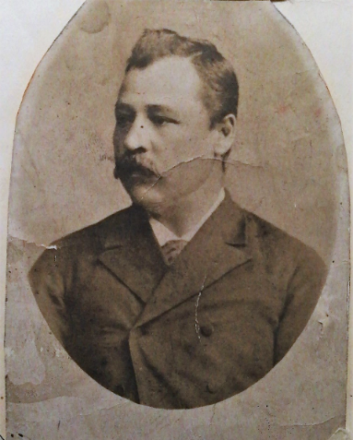
Фамилия, имя, отчество | Лазино-Ходоновский Иозэф Спиридонович  (Jozef Lazino-Chodonowski)
Какое сословие, титул | Граф
Дата и место рождения | 1848 год, поместье Лазино, под Краковом
Дата и место смерти | 21.03.1927 год, г. Омск
Фамилия, имя, отчество отца | Лазино-Ходоновский Спиридон
Национальность | Поляк
Братья, сестры, даты их жизни | Лазино-Ходоновский Василий Спиридонович  (Vasiliy Lazino-Chodonowski)
Дети, даты их жизни | Ходоновский Василий Иосифович(1885-1965)  Ходоновская Елена Иосифовна (1886-1976)  Ходоновский Николай Иосифович (1888-1918)  Ходоновский Константин Иосифович (1890-1956)  Ходоновский Иван Иосифович (1895-1948)  Ходоновская Лидия Иосифовна (1900-1928)  Ходоновская Мария Иосифовна (1901-1977)
Фамилия, имя, отчество жены | Елена Васильевна (1848-1936)
Образование | Юрист
1.2.1. Шестое поколение

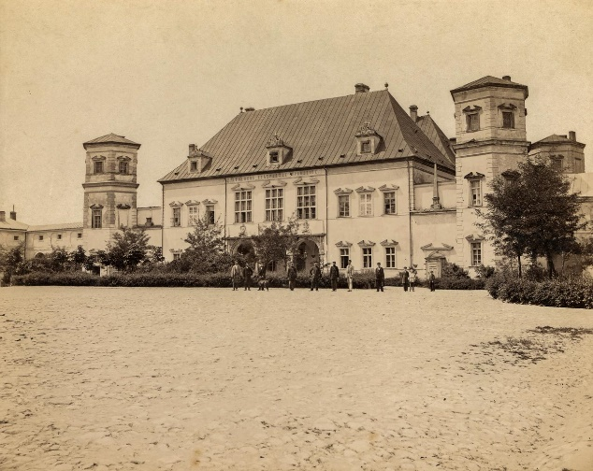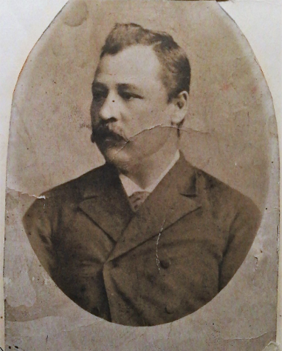
Фото 1. Поместье в Польше [6]. Фото 2. Jozef Chodonowski [6].

Граф Лазино-Ходоновский Иозэф Спиридонович (Jozef Lazino-Chodonowski) (1848 – 21.03.1927)
Мой прапрапрадедушка Иозэф Спиридонович ( Jozef Lazino-Chodonowski ) – сын польских дворян графов Лазино-Ходоновских.
Родился в небольшом родовом поместье Лазино, под Краковом (Польша) в1848 году. [11]
У него был брат –граф Лазино-Ходоновский Василий Спиридонович (Vasiliy Lazino-Chodonowski).
Будучи студентом Варшавского университета на юридическом факультета, в составе группы из 7-10 человек (зачинщики) принял участие в восстании против русского царя, известного в истории, как восстание польских вольнодумцев под предводительством Кастуся Калиновского. (1863-1864 гг).
Калиновский Викентий Константин (Кастусь) (Kalinowski) (21.01.1838-10.03.1864) — деятель польского национального движения в Западном крае, поэт, публицист. Выходец из семьи обедневшего шляхтича Гродненского повета. Учился на юридическом факультете Петербургского университета. Вернувшись на родину в 1861 году, принял участие в подготовке восстания против власти Российской империи, которое началось в январе 1863 года. Повстанческие отряды под началом Калиновского действовали в основном на территории нынешней Беларуси. [2].
После разгрома большей части повстанческого движения восстание было подавлено, и все его участники понесли различного рода наказания: одни были расстреляны, другие арестованы и провели долгие годы своей жизни в тюрьмах на родине, третьи пошли по этапу в Сибирь — край незнакомый, дикий, с холодными снежными зимами и жарким летом. Кастусь Калиновский скрывался, но был пойман жандармами в Вильно в ночь на 29 января 1864 года. Со следствием не сотрудничал. 22 марта был повешен на Виленской площади Лукишки, похоронен вместе с другими казненными в районе Замковой горы.
Мой же прапрапрадед, тяжело раненный, лежал в имении своего крестного, известного польского магната, графа Альфреда Юзефа Потоцкого, самого богатого человека в стране.
Граф Альфред Юзеф Потоцкий ( Alfred Józef Potocki) (29.08.1817-18.05.1889) — польский магнат из рода Потоцких, австро-венгерский государственный и политический деятель, маршал Галицкого Сейма, наместник Королевства Галиции и Лодомерии. В 1870—1871 — министр-президент Австрии. Ему принадлежало больше половины земель Польши. [11]
Прапрапрадед, тогда еще очень молодой человек, искренно веривший в святое дело революции, узнав о судьбе, постигшей его товарищей, решил разделить их участь.
По указу русского императора Александра II предстал перед судом и был приговорен к казни через повешение. Казнь заменена на заключение в тюрьму города Кельц, недалеко от Варшавы. Находился в заключении с 13.02.1864 по 29.05.1864 под номером 71 Jozef Chodonowski. Список политических заключенных в тюрьму город Кельце 1864 год.
Затем заключение заменили на ссылку по волчьему билету в Сибирь. Волчий билет: документ, паспорт с отметками, свидетельствующими о
неблагонадежности его обладателя и лишающий его каких-либо гражданских прав. Возможно, нахождение в крупных городах было запрещено более 24 часов. К небольшим поселениям это не относится.
Был выслан на вечное поселение в Сибирь, в деревню Тохта Тюкалинского округа.
По вероисповеданию прапрапрадед был католиком, но женившись на дочери местного священника, Елене Васильевне 1848 года рождения и принял православную веру и убрал первую часть фамилии (Лазино), изменил имя Иозеф на Иосиф. Елена Васильевна была очень скромной женщиной и работала учителем в деревенской школе.
1.2.2. Пятое поколени
Ходоновский Константин Иосифович (23.12.1890-04.02.1956)
Родитель: Ходоновский Иосиф Спиридонович и Елены Васильевны. Мой прапрадед был третьим сыном и четвертым ребенком в семье.
Константин не был мобилизован на фронт по состоянию здоровья и устроился на работу в железнодорожную столовую, бухгалтером. Дети продолжили учебу в школе (в седьмом и восьмом классах) в городе Исиль-Куле, а в свободное от занятий время, ежедневно, ходили в железнодорожную столовую с большим зеленым чайником, за перловой кашей.
Не помогла операция (по поводу прободения язвы желудка) и через некоторое время умирает от язвы желудка в возрасте 66 лет.
Жена: Ходоновская (Слюсарева) Нина Михайловна (08.11.1903 -08.12.1969)
Родилась в деревне Тохта в семье священника. Была пятым в семье ребенком и единственной из всей семьи, получившей специальное педагогическое образование. Работала учительницей в городе Семипалатинске, на севере Казахстана, где встретилась со своим бедующим мужем.

Фотография | 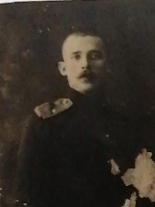
Фамилия, имя, отчество | Ходоновский Константин Иосифович
Дата и место рождения | 23.12.1890 год, г. Омск
Дата и место смерти | 04.02.1956 год, Омская обл., дер. Лаврентьевка
Фамилия, имя, отчество отца и матери | Лазино-Ходоновский Иозэф Спиридонович  Елена Васильевна
Национальность | Поляк, русский
Братья, сестры, даты их жизни | Ходоновский Василий Иосифович(1885-1965)  Ходоновская Елена Иосифовна (1886-1976)  Ходоновский Николай Иосифович (1888-1918)  Ходоновский Иван Иосифович (1895-1948)  Ходоновская Лидия Иосифовна (1900-1928)  Ходоновская Мария Иосифовна (1901-1977)
Дети, даты их жизни | Сацук (Ходоновская) Зоя Константиновна (25.04.1925-28.12.1997)  .Ходоновская Елена Константиновна  (19.11.1927-14.01.2020)  Ходоновский Владимир Константинович (18.09.1928-28.07.2000)
Фамилия, имя, отчество жены | Ходоновская (Слюсарева) Нина Михайловна (08.11.1903 -08.12.1969)
Образование | Бухгалтер

Ходоновский Василий Иосифович (1885-1965)
Родился в деревне Тохта Тюкалинского округа. Старший сын Ходоновского Иосифа Спиридоновича и Елены Васильевны. Состоял в гражданском браке с женщиной, по имени Антонина. Детей у них не было и поэтому богатство, которое дядя сумел нажить до революции и то, что осталось от него после революции, он завещал своей племяннице Тоне, дочери своей младшей сестры Марии.
Начало тридцатых годов в истории нашей страны известно, как страшное лихолетье: репрессии, голод... Каждый выживал, как мог!
Василий был самым предприимчивым из братьев и до революции имел свой кирпичный завод и три больших дома (два деревянных и один кирпичный дом). Завод был конфискован и передан государству в первые же годы советской власти.
Василий был начальником отдела снабжения авто ремзавода, был на фронте. Арестован 1 февраля 1945 г. Приговорен 9 июня 1945 г. Особым совещанием при НКВД СССР по ст. 58-10 ч. 2 УК РСФСР к 5 годам лишения свободы в ИТЛ. Реабилитирован 21 января 1962 г. президиумом Омского облсуда за отсутствием состава преступления. (П-89). Это задокументировано в «Книге памяти Омской области «Забвению не подлежит». Том 8 / Алфавитный список / стр. 13 (bessmertnybarak.ru).
Ходоновская Елена Иосифовна (1886-1976)
Самая старшая из дочерей, Ходоновского Иосифа Спиридоновича и Елены Васильевны. Елена Иосифовна - крестная моей прапрабабушки. Вышла замуж за богатого человека, владельца ликеро-водочного завода.
В первые годы советской власти завод его был конфискован и он, как это ни странно, стал управляющим на своем, уже бывшем, заводе. Умер от болезни, которая называется: «цирроз печени» в городе Барнаул.
Умерла в возрасте 90 лет.
Ходоновский Николай Иосифович (1888-1918)
Родители: Ходоновский Иосиф Спиридонович и Елена Васильевна.
В 30 лет утонул, купаясь в реке Бие (Алтай).
Ходоновский Иван Иосифович (1895-1948)
Родители: Ходоновский Иосиф Спиридонович и Елена Васильевна.
Родился в Омской губ., Тарского уезда, Муромцевской волости, с. Муромцево в 1895году. В 1941 году служил в прифронтовом штабе в должности писаря.
Был женат на властной и очень говорливой девушке из богатой семьи, Антонине Ивановой. Иван был добрым, мягким человеком и находился в полном подчинении своей своенравной супруги. Умер 1948 году в возрасте 52-х лет в городе Исилькуль (Омская область).
Ходоновская Лидия Иосифовна (1900-1928)
Родители: Ходоновский Иосиф Спиридонович и Елена Васильевна.
Лидия была крестной Володи, сына Константина.
Ушла из жизни добровольно, из-за несчастной любви (покончила счеты с жизнью в Бийске, во дворе дома брата Константина).
Мамчева (Ходоновская) Мария Иосифовна (1901-1977)
Родители: Ходоновский Иосиф Спиридонович и Елена Васильевна.
Мария родилась в городе Татарске (Новосибирская область). [6]
Погибла в городе Омск в возрасте 76 лет под колесами автомобиля.

1.2.3. Четвертое поколение
Ходоновский Владимир Константинович (18.09.1928-28.07.2000)
Фотография | 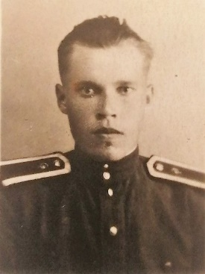
Фамилия, имя, отчество | Ходоновский Владимир Константинович
Дата и место рождения | 18.09.1928 год, г. Бийск, Алтайский край
Дата и место смерти | 28.07.2000 год, Ленинградская обл., г. Сертолово
Фамилия, имя, отчество отца и матери | Ходоновский Константин Иосифович  Ходоновская (Слюсарева) Нина Михайловна.
Национальность | Русский
Братья, сестры, даты их жизни | Сацук (Ходоновская) Зоя Константиновна (25.04.1925-28.12.1997)  Ходоновская Елена Константиновна  (19.11.1927-14.01.2020)
Дети, даты их жизни | Гольцова (Ходоновская) Людмила Владимировна  (24.04.1952)  Ярыгина (Ходоновская) Светлана Владимировна (23.08.1957)
Фамилия, имя, отчество жены | Ходоновкая (Валеева) Софья Хабибуловна (14.05.1923-23.12.1998)
Образование: где и когда учился | Военное медицинское училище.  Служил в военном госпитале в Польше фельдшером.
Род и место занятий: где, кем и когда работал | Начальник курсов гражданской обороны Калининского района г. Ленинграда
Родитель: Ходоновский Константин Иосифович и Ходоновская (Слюсарева) Нина Михайловна.
Родился в городе Бийск, Алтайский край. Во время войны в 1942 году, после окончания седьмого класса, устраивается на работу подпаском при деревенском пастухе. Ему четырнадцать лет и он уже «кормилец» семьи. Получает от сельчан свой заработок «в натуре»: муку, сливочное масло, мясо, крупу...
После окончания Ленинградского военного медицинского училища (в годы войны эвакуированного в город Омск) служил в военном госпитале в Польше, где встретил свою будущую жену Валееву Софью Хабибуловну.
Информация про Владимира есть на сайте 1418 Дорога памяти Участник ВОВ ✩ Ходоновский Владимир Константинович (1418museum.ru).
Жена – Ходоновкая (Валеева) Софья Хабибуловна (14.05.1923-23.12.1998)
Во время войны она работала в эвакогоспитале который двигался за фронтом. В него поступали раненые бойцы Советской армии. Вместе с эвакогоспиталем она дошла до Польши, где встретила Победу.
Владимир увидел Софью на танцевальном вечере, пригласил на танец, сразу решил, что это будущая его жена. В 1951 году они поженились и прожили вместе 47 лет.
1.2.4. Третье поколение

Фотография | 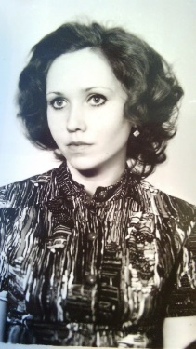
Фамилия, имя, отчество | Ярыгина (Ходоновская) Светлана Владимировна
Дата и место рождения | 23.08.1957 год, г. Красное Село
Фамилия, имя, отчество отца и матери | Ходоновский Владимир Константинович Ходоновкая (Валеева) Софья Хабибуловна
Национальность | Русская
Братья, сестры, даты их жизни | Гольцова (Ходоновская) Людмила Владимировна (24.04.1952 -08.10.2022)
Дети, даты их жизни | Ярыгин Антон Сергеевич (30.05.1979)  Мерзликина (Ярыгина) Юлия Сергеевна (08.07.1981)
Фамилия, имя, отчество мужа | Ярыгин Сергей Иванович (05.01.1957)
Образование: где и когда учился, какое образование | Медицинский университет  Врач
Род и место занятий: где, кем и когда работал | Кафедра детских болезней имени М.С. Маслова Военно-медицинской академии.  Врач-невролог

Заключение
Сегодня оформлением генеалогической информации и генеалогическим поиском может заниматься каждый, кому интересна история семьи. Это занятие не только очень увлекательное, но и познавательное.
Большинство людей начинает писать родословные, чтобы сохранить для потомков сведения о себе и своих родственниках. Часто составление родословной становится оригинальным хобби, способом проведения досуга и сплочения всех членов семьи.
При выполнении нашей работы были сложности при работе с архивами. К сожалению, мало осталось личных вещей, много утрачено с переездами и войной.
Фамилии предков, их имена, отчества, даты рождения и смерти, а также происхождение должен знать каждый уважающий свой род человек. Мы не должны забывать, что каждый из нас звено в цепи поколений. Наша гипотеза: возможно ли восстановить родословную до середины XIX века подтвердилась. С помощью семейных архивов, опросов родственников, архивных документов, которые мы нашли через интернет - ресурсы нам удалось изучить родословную до VI поколения.
В дальнейшем мы продолжим исследование родословной и попытаемся найти информацию о других родственниках. Также в наших планах отыскать родовое поместье Лазино-Ходоновских.
Каждый человек жив, пока живёт о нём память. Сохранив память о своих предках, вы выразите им свою признательность.

Список литературы и источников
- Книга памяти Омской области «Забвению не подлежит». Том 8 / Алфавитный список / стр. 13 (bessmertnybarak.ru)
- Макаров Н.А. Польское Январское восстание 1863 года: Исторические судьбы России и Польши. – М.: Индрик, 2014
- Осипчук В.К. Пишем родословную книгу. - М: Просвещение, 1999
- Петров В.П., Петрова Е.В. Как составить свою родословную. -Улан-Удэ, 2005
- Полякова Е.Н. Из истории русских имен и фамилий. - М: Просвещение, 1975
- Семейные архивы
- Туголукова О. В., Кадашова В. М. И моя семья должна принадлежать истории: методическое пособие по составлению родословной. — Волгоград, 2007
- Ходоновский Василий Иосипович (1889) — Открытый список (openlist.wiki)
- Цымбалова Л.Н. Тайны происхождения наших фамилий. – Ростов-на-Дону: Феникс, 2008
- https://bessmertnybarak.ru/books/person/826460/
- https://forum.vgd.ru/1268/chodonowski/
- http://powstanie1863.zsi.kielce.pl/index.php?id=z15
- https://topwar.ru/21344-polskoe-vosstanie-1863-1864-gg.html
- https://w.histrf.ru/articles/article/show/kalinovskii_vikientii_konstantin_kastus
- http://www.wladcy.myslenice.net.pl/Polska/opisy/Alfred%20Jozef%20Potocki.htm
- https://www.youtube.com/watch?v=y6jBBs_05p4&t=65s
- https://1418museum.ru/heroes/13346665/?SEARCH=Y

Приложение 1
Список политических заключенных в тюрьму город Кельце 1864 год.
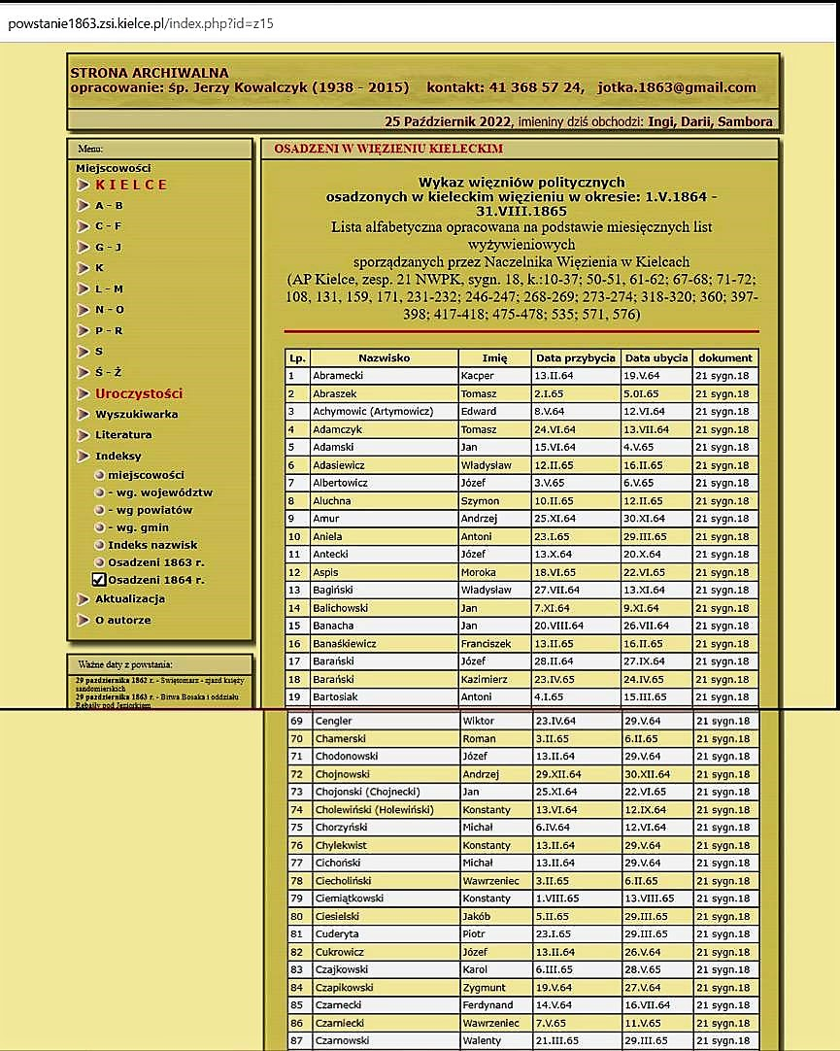
http://powstanie1863.zsi.kielce.pl/index.php?id=z15

Приложение 2
Книга памяти Омской области «Забвению не подлежит». Том 8 / Алфавитный список / стр. 13 (bessmertnybarak.ru)
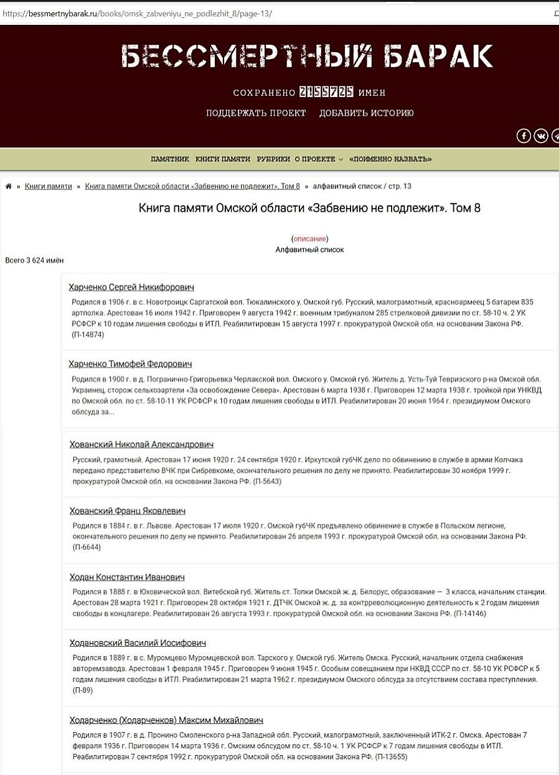
https://bessmertnybarak.ru/books/omsk_zabveniyu_ne_podlezhit_8/page-13/
Приложение 3
Участник ВОВ ✩ХодоновскийВладимирКонстантинович, датарождения 18.09.1928 (1418museum.ru)
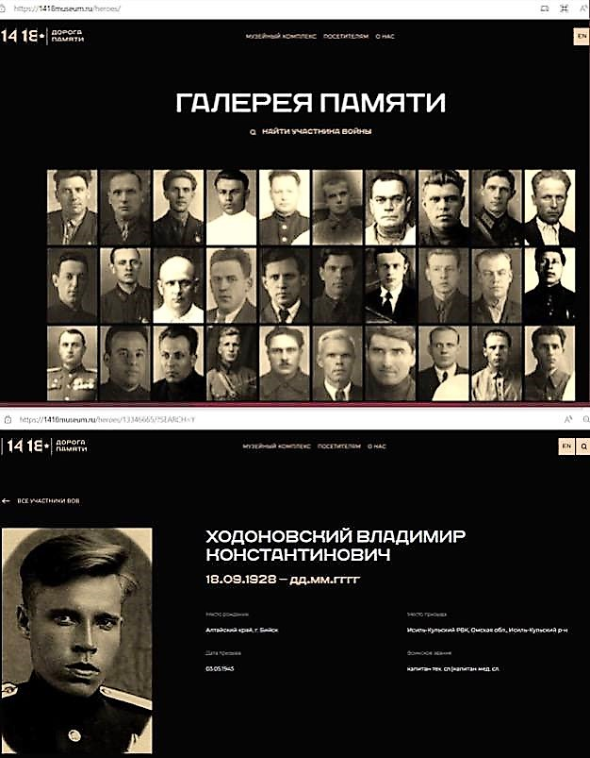
https://1418museum.ru/heroes/13346665/?SEARCH=Y

Приложение 4
Личные вещи Ходоновского Константина Иосифовича
